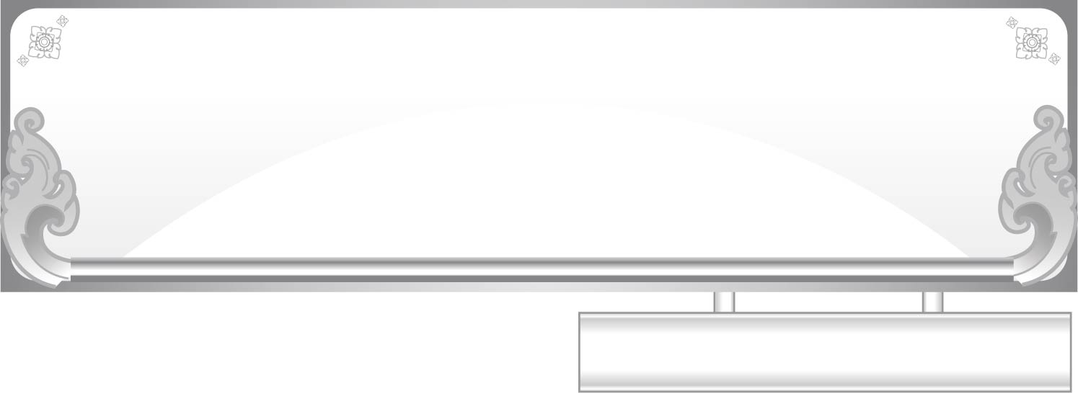
แผนการจัดการเรียนรู้ที่ ๕
ชั้นประถมศึกษาปีที่ ๑ เวลา ๑ ชั่วโมง
หน่วยการเรียนรู้ที่ ๒๔ สระ โ-ะ

เรื่อง ความหมายของคำสระ โ-ะ ที่เขียนและอ่าน

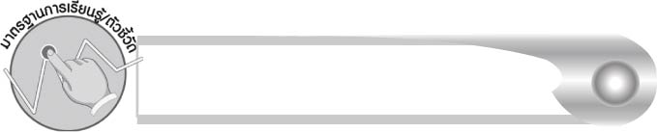
มาตรฐานการเรียนรู้/ตัวชี้วัด

มาตรฐานการเรียนรู้
มาตรฐาน ท ๑.๑ ใช้กระบวนการอ่านสร้างความรู้และความคิดเพื่อนำไปใช้ตัดสินใจ
แก้ปัญหาในการดำเนินชีวิต และมีนิสัยรักการอ่าน
ตัวชี้วัด
ท ๑.๑ ป. ๑/๒ บอกความหมายของคำและข้อความที่อ่าน
มาตรฐานการเรียนรู้
มาตรฐาน ท ๒.๑ ใช้กระบวนการเขียนเขียนสื่อสาร เขียนเรียงความ ย่อความ และเขียนเรื่องราวในรูปแบบต่าง ๆ เขียนรายงานข้อมูลสารสนเทศและรายงานการศึกษาค้นคว้าอย่างมีประสิทธิภาพ
ตัวชี้วัด
ท ๒.๑ ป. ๑/๒ เขียนสื่อสารด้วยคำและประโยคง่าย ๆ
มาตรฐานการเรียนรู้
มาตรฐาน ท ๔.๑ เข้าใจธรรมชาติของภาษาและหลักภาษาไทย การเปลี่ยนแปลงของภาษา และพลังของภาษา ภูมิปัญญาทางภาษา และรักษาภาษาไทยไว้เป็นสมบัติของชาติ
ตัวชี้วัด
ท ๔.๑ ป. ๑/๒ เขียนสะกดคำและบอกความหมายของคำ


จุดประสงค์การเรียนรู้สู่ตัวชี้วัด

๑. บอกความหมายของคำที่ประสมด้วยสระ โ-ะ ที่เขียนและอ่าน (K)
๒. สรุปความรู้เรื่อง สระ โ-ะ (K)
๓. เขียนคำที่ประสมด้วยสระ โ-ะ (P)
๔. อ่านออกเสียงคำที่ประสมด้วยสระ โ-ะ (P)
๕. เห็นความสำคัญของการเรียนรู้ความหมายของคำ (A)


สาระสำคัญ

การเข้าใจความหมายของคำที่เขียนและอ่านจะสามารถนำไปใช้ได้ถูกต้อง

สาระการเรียนรู้

คำที่ประสมด้วยสระ โ-ะ


สมรรถนะสำคัญของผู้เรียน

๑. ความสามารถในการสื่อสาร
- ทักษะการอ่าน
- ทักษะการเขียน
- ทักษะการฟัง การดู และการพูด
๒. ความสามารถในการคิด
- การให้เหตุผล
- การจัดระบบความคิดเป็นแผนภาพ
- การสรุปความรู้
๓. ความสามารถในการแก้ปัญหา
๔. ความสามารถในการใช้ทักษะชีวิต


คุณลักษณะอันพึงประสงค์

ใฝ่เรียนรู้
ตัวชี้วัดที่ ๔.๑ ตั้งใจ เพียรพยายามในการเรียนและเข้าร่วมกิจกรรมการเรียนรู้
มุ่งมั่นในการทำงาน
ตัวชี้วัดที่ ๖.๑ ตั้งใจและรับผิดชอบในการปฏิบัติหน้าที่การงาน
ตัวชี้วัดที่ ๖.๒ ทำงานด้วยความเพียรพยายามและอดทนเพื่อให้งานสำเร็จ
ตามเป้าหมาย
รักความเป็นไทย
ตัวชี้วัดที่ ๗.๒ เห็นคุณค่าและใช้ภาษาไทยในการสื่อสารได้อย่างถูกต้อง
เหมาะสม

ชิ้นงานหรือภาระงาน (หลักฐาน ร่องรอยแสดงความรู้)

๑. ใบงานเรื่อง การเขียนสะกดคำและบอกความหมายของคำสระ โ-ะ
๒. แผนภาพความคิดสรุปความรู้เรื่อง สระ โ-ะ


คำถามท้าทาย

สระ โ-ะ ลดรูปไปในการเขียน ดีหรือไม่ เพราะอะไร


การจัดกิจกรรมการเรียนรู้

๑. ให้นักเรียนร่วมกันแสดงความคิดเห็น โดยครูใช้คำถามท้าทาย ดังนี้
๏ สระ โ-ะ ลดรูปไปในการเขียน ดีหรือไม่ เพราะอะไร
๒. ครูและนักเรียนร่วมร้องเพลง “แมงมุมลาย” และให้นักเรียนออกมาแสดงท่าทางประกอบเนื้อเพลง

เพลง แมงมุมลาย
เนื้อร้อง วิชัย น้อยเสนีย์ ทำนอง Eency Weency Spider
แมงมุมลายตัวนั้น ฉันเห็นมันซมซานเหลือทน
ยามเมื่อมันถูกฝน ไหลหล่นจากบนหลังคา
พระอาทิตย์ส่องแสง น้ำแห้งเหือดไปลับตา
มันวิ่งไต่ขึ้นฝา หันหลังมาทำตาลุกวาว

๓. ให้นักเรียนช่วยกันหาคำสระ โ-ะ ในเนื้อเพลงมีคำอะไรบ้าง มีทั้งหมดกี่คำ (ซม ทน ฝน
หล่น บน = ๕ คำ)
๔. ให้นักเรียนนำคำสระ โ-ะ จากกลุ่มที่ ๑ และกลุ่มที่ ๒ มาสร้างคำใหม่ให้เป็นคำ ๒ พยางค์และให้มีความหมาย
ตัวอย่าง
กลุ่มที่ ๑ กลุ่มที่ ๒
ส้ม หล่น ส้มหล่น
อด ทน อดทน
คน จน คนจน
บน บก บนบก
ลด ลง ลดลง
ผล ส้ม ผลส้ม
วง กลม วงกลม
ให้แต่ละกลุ่มช่วยกันคิดสร้างคำให้ได้มากที่สุด ใครได้มากที่สุด และถูกต้องที่สุด กลุ่มนั้นชนะ (กำหนดเวลา)
๕. แต่ละกลุ่มออกมารายงานให้เพื่อนทราบว่าในกลุ่มของตนนั้น สร้างคำได้ทั้งหมดกี่คำ มีคำอะไรบ้าง ครูเขียนทุกคำไว้บนกระดาน
๖. ให้แต่ละกลุ่มบอกความหมายของแต่ละคำที่กลุ่มได้สร้างขึ้น
๗. ครูและนักเรียนช่วยกันตรวจสอบความถูกต้องของคำ และความหมาย
๘. ให้นักเรียนอ่านคำทั้งหมดพร้อม ๆ กัน
๙. ให้นักเรียนทำใบงานที่ ๕๐ เรื่อง การเขียนสะกดคำและบอกความหมายของคำสระ โ-ะ
แล้วร่วมกันตรวจสอบความถูกต้อง
๑๐. ให้นักเรียนและครูร่วมกันสรุปความรู้ ดังนี้
๏ การเข้าใจความหมายของคำที่เขียนและอ่านจะสามารถนำไปใช้ได้ถูกต้อง
๑๑. ให้นักเรียนเขียนสรุปความรู้เรื่อง สระ โ-ะ ลงในแผนภาพ แล้วร่วมกันตรวจสอบความถูกต้อง

การจัดบรรยากาศเชิงบวก

ให้นักเรียนระดมความคิดในการสร้างคำ ช่วยกันอธิบายความหมายของคำ แลกเปลี่ยนความรู้และประสบการณ์ ครูช่วยแนะนำและให้กำลังใจ

สื่อการเรียนรู้

๑. แผนภูมิเพลง
๒. ใบงาน

การวัดและประเมินผลการเรียนรู้

๑. วิธีการวัดและประเมินผล
๑.๑ สังเกตพฤติกรรมของนักเรียนในการเข้าร่วมกิจกรรม
๑.๒ สังเกตพฤติกรรมของนักเรียนในการเข้าร่วมกิจกรรมกลุ่ม
๑.๓ ตรวจใบงานที่ ๕๐
๒. เครื่องมือ
๒.๑ แบบสังเกตพฤติกรรมการเข้าร่วมกิจกรรม
๒.๒ แบบสังเกตพฤติกรรมการเข้าร่วมกิจกรรมกลุ่ม

๓. เกณฑ์การประเมิน
๓.๑ การประเมินพฤติกรรมการเข้าร่วมกิจกรรม
ผ่านตั้งแต่ ๒ รายการ ถือว่า ผ่าน
ผ่าน ๑ รายการ ถือว่า ไม่ผ่าน
๓.๒ การประเมินพฤติกรรมการเข้าร่วมกิจกรรมกลุ่ม
คะแนน ๙-๑๐ ระดับ ดีมาก
คะแนน ๗-๘ ระดับ ดี
คะแนน ๕-๖ ระดับ พอใช้
คะแนน ๐-๔ ระดับ ควรปรับปรุง

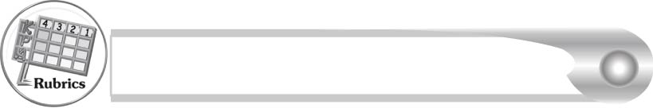
การประเมินผลตามสภาพจริง (Rubrics)

การประเมินใบงานที่ ๕๐ ให้ผู้สอนพิจารณาจากเกณฑ์การประเมินผลตามสภาพจริง (Rubrics) เรื่อง การเขียนสะกดคำและบอกความหมายของคำสระ โ-ะ
ระดับคะแนน  เกณฑ์การประเมิน | ๔ | ๓ | ๒ | ๑
การเขียนสะกดคำ | เขียนสะกดคำจากภาพด้วยตนเอง  ได้ถูกต้องทุกคำและสามารถแนะนำผู้อื่น  ให้เขียนได้ | เขียนสะกดคำจากภาพด้วยตนเองได้ถูกต้องเกือบทุกคำ และสามารถแก้ไขคำที่เขียนผิด ด้วยตนเองได้ | เขียนสะกดคำจากภาพด้วยตนเองได้ถูกต้องบางคำ เมื่อมีผู้แนะนำ คำที่เขียนผิด ก็สามารถ แก้ไขตามได้ | เขียนสะกดคำ จากภาพ ตามที่มีผู้แนะนำได้ถูกต้อง
การบอกความหมายของคำ | บอกความหมายของคำด้วยตนเองได้ถูกต้องทุกคำในทันที | บอกความหมายของคำด้วยตนเองได้ถูกต้อง เกือบทุกคำ ส่วนคำที่ยัง บอกไม่ได้หรือบอกไม่ถูกต้องสามารถบอกได้ด้วยตนเอง ในเวลาต่อมา | บอกความหมายของคำด้วยตนเองได้ถูกต้องบางคำส่วนคำที่ยัง บอกไม่ได้หรือบอกไม่ถูกต้อง ต้องมีผู้แนะนำ จึงบอกความหมายได้ | ไม่สามารถ บอกความหมายได้ด้วยตนเอง ต้องมีผู้แนะนำ จึงบอกความหมายได้

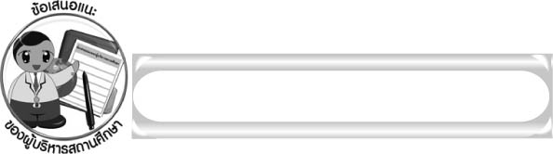
ข้อเสนอแนะของผู้บริหารสถานศึกษา

______________________________________________________________________________
______________________________________________________________________________
______________________________________________________________________________
______________________________________________________________________________
______________________________________________________________________________
______________________________________________________________________________
______________________________________________________________________________
______________________________________________________________________________
______________________________________________________________________________
______________________________________________________________________________
______________________________________________________________________________
______________________________________________________________________________
______________________________________________________________________________
______________________________________________________________________________
______________________________________________________________________________
______________________________________________________________________________
______________________________________________________________________________
______________________________________________________________________________
______________________________________________________________________________
______________________________________________________________________________
______________________________________________________________________________
______________________________________________________________________________
______________________________________________________________________________
______________________________________________________________________________

ลงชื่อ_________________________ (ผู้บริหารสถานศึกษา)
(_________________________)
________/________/_______


บันทึกหลังการสอน

ผลการจัดการเรียนการสอน

______________________________________________________________________________
______________________________________________________________________________
______________________________________________________________________________
______________________________________________________________________________
______________________________________________________________________________
______________________________________________________________________________

ปัญหา/อุปสรรค

______________________________________________________________________________
______________________________________________________________________________
______________________________________________________________________________
______________________________________________________________________________
______________________________________________________________________________
______________________________________________________________________________

แนวทางแก้ไข

______________________________________________________________________________
______________________________________________________________________________
______________________________________________________________________________
______________________________________________________________________________
______________________________________________________________________________
______________________________________________________________________________

ลงชื่อ____________________________(ผู้บันทึก)
(_________________________)
________/________/_______

